DIGITALIZACIÓN

“La informática es la ciencia que se ocupa del tratamiento automático de la información usando equipos electrónicos, llamados computadores”.

Las fases del proceso de la información son tres: Entrada de datos, proceso de esos datos y salida de los datos como resultado del proceso.

Cada una de estas etapas tiene lugar en un dispositivo distinto del equipo informático o computador:

FASES
ENTRADA
PROCESO
SALIDA

PERIFÉRICOS DE ENTRADA
MICROPROCESADOR
-
MEMORIA
PERIFÉRICOS DE SALIDA

DISPOSITIVOS
DIGITALIZACIÓN DE LA INFORMACIÓN

Un ordenador es un aparato electrónico ¿Cómo puede enviar, recibir y editar textos, imágenes, sonidos, vídeos, etc?
Para que el ordenador pueda procesar la información, ésta tiene que traducirse a señales eléctricas, que habitualmente son tensiones de valores 0V o 5V. De este modo, todos los datos que un ordenador tiene que manejar (audio, video, imagen, texto...) deben traducirse a impulsos eléctricos de 0V o 5V.
- Cuando el ordenador recibe un impulso eléctrico de 0V se dice que el dato recibido es un “0”
- Si el valor del impulso eléctrico recibido es de 5V, entonces a ese dato recibido se le denomina “1”.

En definitiva, tenemos que traducir toda la información que puede procesar un ordenador a valores de “0” y “1”. Como sólo usamos dos valores, esto se conoce como codificar en “binario”.

DIGITALIZAR TEXTO
La forma primera en que se empezó a introducir texto en la memoria de un ordenador fue mediante un teclado.
Para que la memoria del ordenador guarde el texto que reciba desde el teclado se inventó un código. Es el llamado código ASCII que consiste en hacer a cada carácter del teclado una combinación de ocho Ceros y Unos:
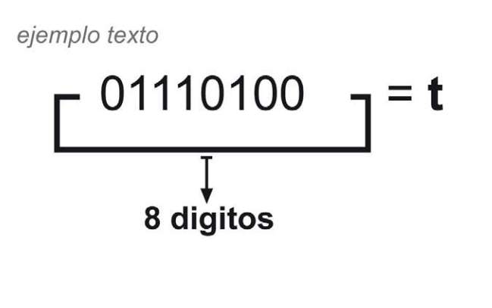
Digitalización de una imagen.
Formatos de difusión y formatos de preservación de contenidos digitales.
(Cuadernos de formación Kultura 2.0. Gobierno vasco)
CÓDIGO ASCII básico
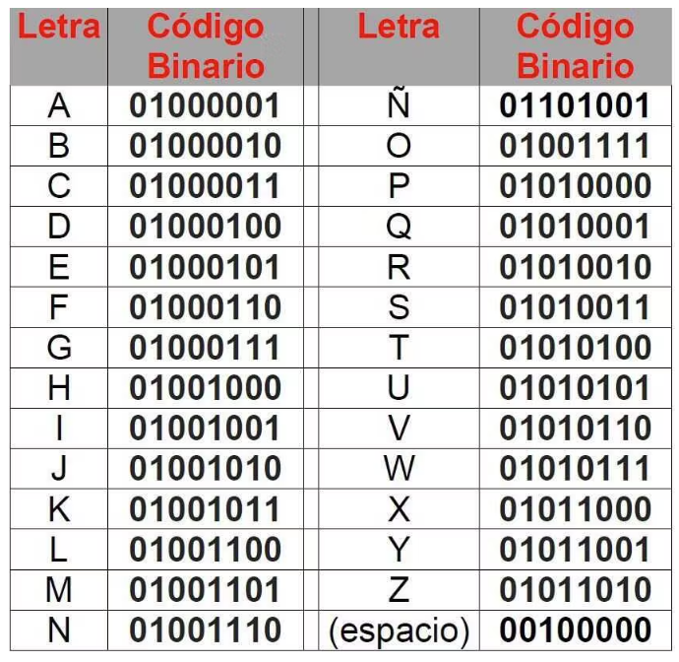
Código ASCII Binario
(https://www.crehana.com/blog/transformacion-digital/que-es-codigo-binario/)

Se llama carácter a cada una de las letras, simbolos, números y combinaciones de teclas del teclado que producen un símbolo visible. Hay que asignar un código distinto a cada uno de estos caracteres. Por ejemplo, se asignan códigos distintos las letras A mayúscula y a minúscula. Igualmente, los números, tomados como “símbolos” son caracteres que tienen su código.
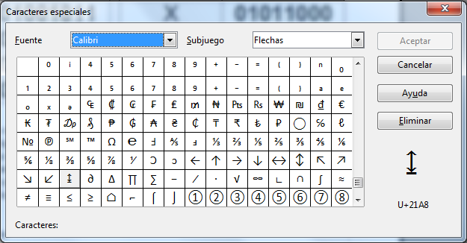
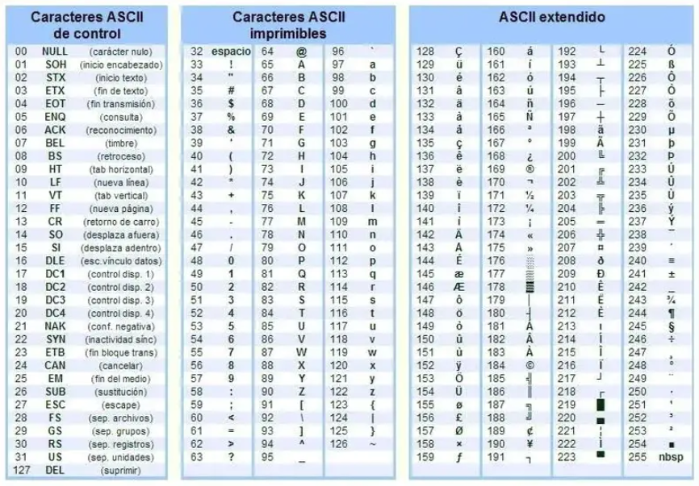
Por este motivo, el código ASCII se ha ido ampliando para obtener todos los posibles caracteres del teclado más símbolos de muy diversos tipos, algunas de las combinaciones no producen un carácter sino un código de control no visible:
Código ASCII ampliado (https://conceptodefinicion.de/ascii/)

La tipografía es el tipo de letra, también llamada fuente. Hay muchos tipos de fuente: Arial, Courier, New Roman...

Una “A” siempre es una “A” independientemente de que esté representada con fuente “Arial”, “Courier” o “New Roman”. Es decir, el código ASCII no cambia, sólo la tipografía.

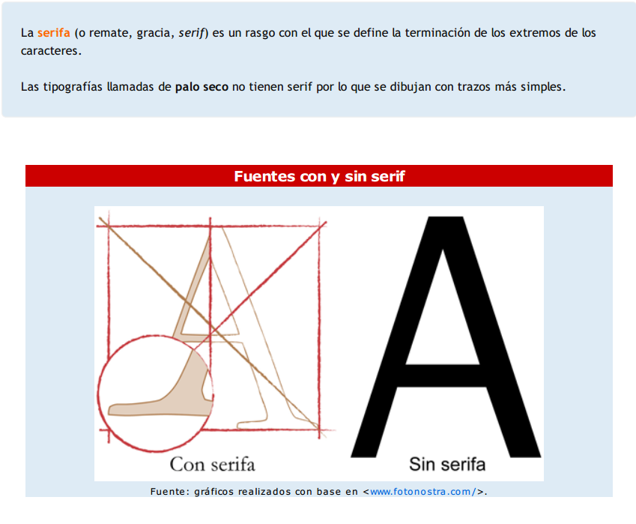
Como ejemplo de un aspecto básico de las tipografías, aquí se explica la diferencia entre fuentes tipo “Serif” y “Sans Serif”:

Tipografías Serif y Sans Serif. (https://www.fotonostra.com/digital/)

DIGITALIZAR IMÁGENES

Digitalizar una imagen es convertirla en una serie de “0” y “1”.

Una imagen de 2 colores se puede digitalizar fácilmente inscribiéndola en una “rejilla” imaginaria y contando como “1” las celdillas iluminadas y como “0” las oscuras.
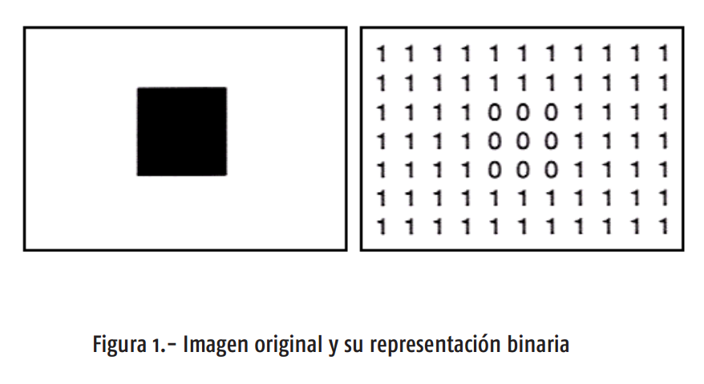
(curso de Digitalización ingenia y Fábrica Nacional de Moneda y Timbre)

El proceso se puede realizar mediante un escáner, siguiendo las fases del proceso de la información estudiadas:

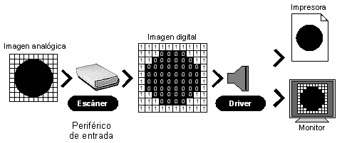
Digitalización de una imagen.
Curso Multimedia de la Universidad Nacional de Quilmes (Argentina)
(http://libros.uvq.edu.ar/spm/index.html)

En el caso de una imagen que no se ajuste perfectamente a las celdillas imaginarias que forman la rejilla empezamos a tener problemas, empezando a no ajustarse al original.
Para que el parecido sea mayor, las celdillas deben ser más pequeñas. Es decir, debe haber más celdillas en el mismo espacio. Esto es lo que se conoce como aumentar la resolución. Cada una de estas celdillas se llama píxel.
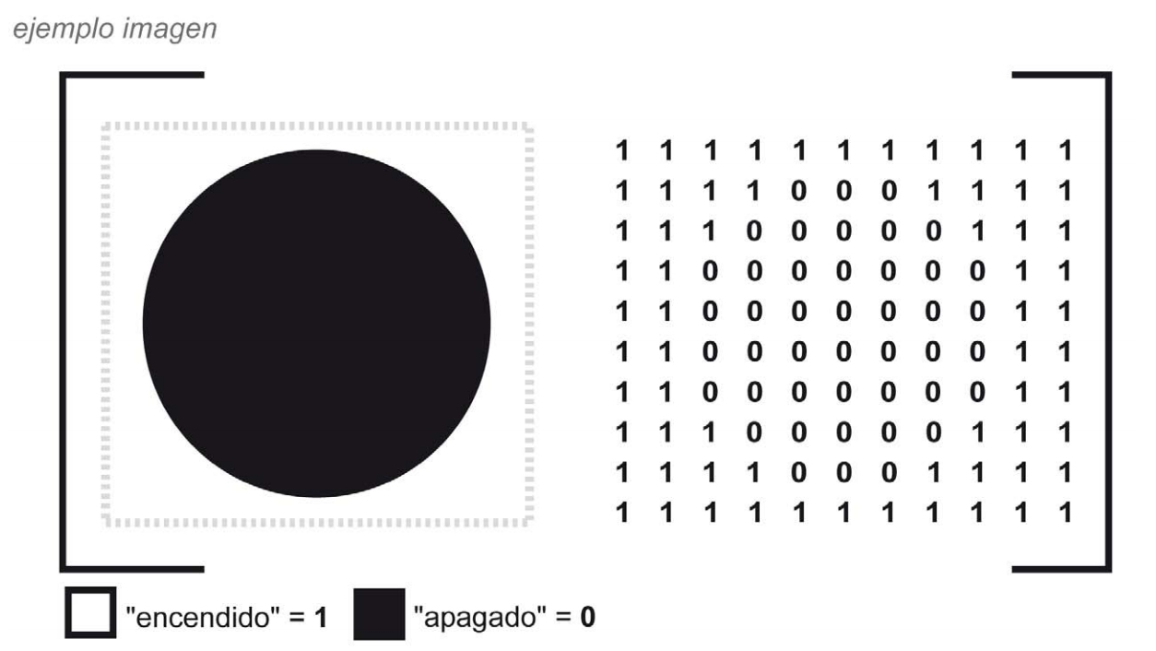
Digitalización de una imagen.
Formatos de difusión y formatos de preservación de contenidos digitales.
(Cuadernos de formación Kultura 2.0. Gobierno vasco)

En el caso de la imagen en color, es algo más complicado. Para digitalizar una imagen en color se le debe aplicar un sensor capaz de distinguir los tres componentes del color que forman cada celdilla de la imagen. Para ello se pasa la luz obtenida por un filtro llamado RGB para descomponer la luz que llega a cada píxel en cada uno de los 3 colores básicos: Red (Rojo), Green (Verde) y Blue (Azul)
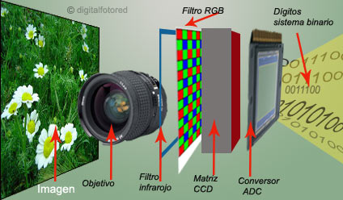
Obtener una imagen con una cámara digital. (https://www.fotonostra.com/digital/)

Si aumentamos la imagen digitalizada veremos los píxeles que la forman.

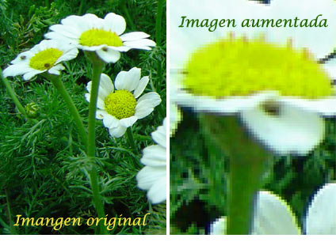
Aumentar una imagen digitalizada. (https://www.fotonostra.com/digital/)

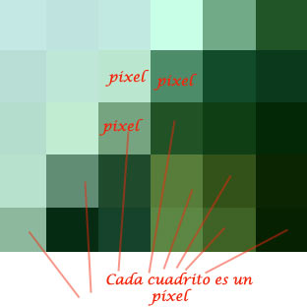
En la imagen siguiente, mucho más ampliada se puede observar que la imagen está compuestas por cuadraditos. Cada uno de estos cuadrador con un color propio es un píxel:

Píxeles en una imagen digitalizada. (https://www.fotonostra.com/digital/)

Cada píxel es un cuadrado de color, que puede descomponerse en 3 valores de los colores puros Rojo, Verde y Azul (RGB):

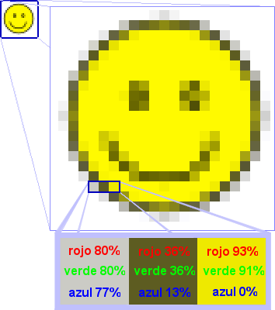

DIGITALIZAR SONIDO
El sonido en realidad es un vibración de partículas que se transmite a través de un medio, como puede ser el aire. Al llegar a nuestro oído lo percibimos como “sonido”.
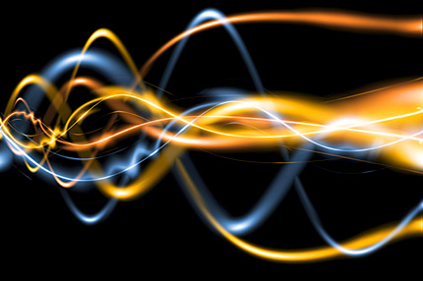
Vibración sonora
(https://www.fotonostra.com/digital/oido.htm)

Esta vibración se puede detectar usando un micrófono, obteniendo una señal eléctrica cuyo valor varía del mismo modo que la vibración sonora:
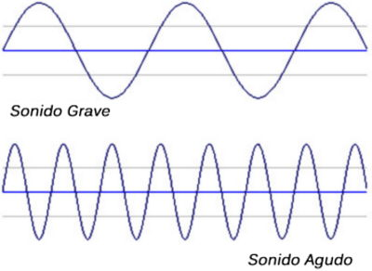
Sonido Grave y Agudo. Mundo digital. Fotonostra
(https://www.fotonostra.com/digital/frecuenciaudio.htm)

Para digitalizar el sonido se mide el valor de la onda sonora (en forma de señal eléctrica) cada cierto tiempo. Es lo que se conoce como tomar una muestra del sonido.
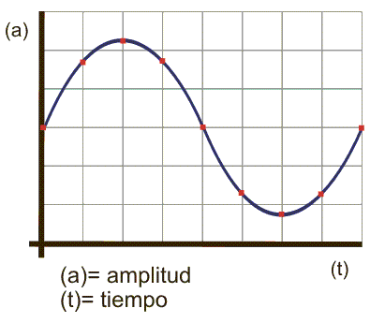
Toma de muestras en una onda eléctrica.
Curso Multimedia de la Universidad Nacional de Quilmes (Argentina)
(http://libros.uvq.edu.ar/spm/index.html)

Cuantas más muestras se tomen por segundo, más se parecerá la onda digital obtenida a la original, llamada analógica. En el primer ejemplo se toman sólo 4 muestras (4 medidas) y en el segundo se toman 8 muestras.
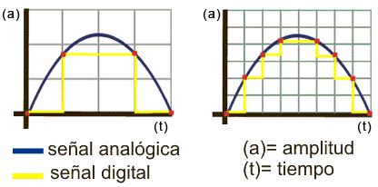

Al tomar muchas muestras en el mismo tiempo se necesita más memoria para almacenar el resultado.

En la página siguiente se observa cómo se toman muestras para obtener la señal digital.
Vamos a analizar los valores disponibles en cada eje:
Eje X: Las muestras se toman cada cierto intervalo de tiempo, llamado periodo. Este periodo es un valor fijo. Cuanto más corto sea el periodo, más muestras se tomará.
Eje Y: los valores digitales resultantes no son exactamente el valor de la onda en ese momento concreto, sino los más aproximados al valor real, dentro de la escala de valores digitales disponibles. Cuanto más valores distintos pueda tener el eje Y, más se aproximará la señal digital a la original:
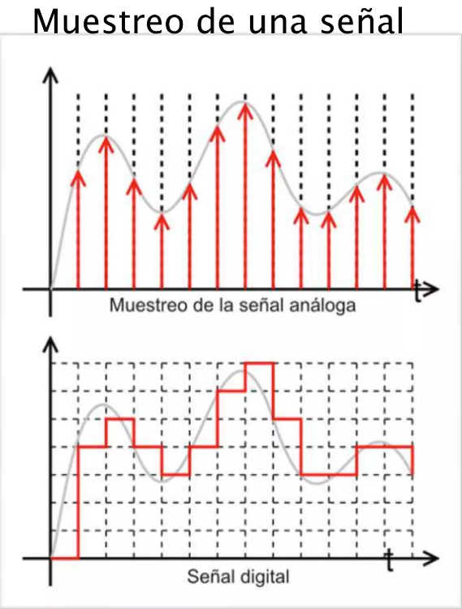

Muestreo de una señal analógica y señal digital resultante
(http://libros.uvq.edu.ar/spm/index.html)
En el ejemplo siguiente se ve cómo regularmente (cada cierto intervalo fijo de tiempo) se toma una muestra. Esta muestra se codifica con el valor binario más cercano al de la señal original.

Es decir, los valores disponibles no son infinitos sino sólo algunos concretos.
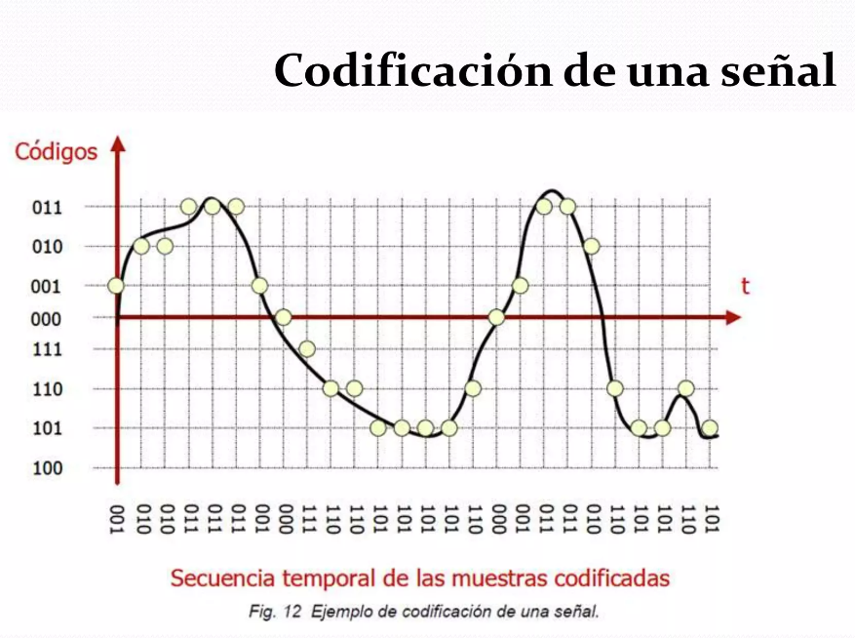

De esta forma la señal de audio se codifica como una serie de “ceros” y “unos” que son el código binario resultante, que el ordenador puede procesar:
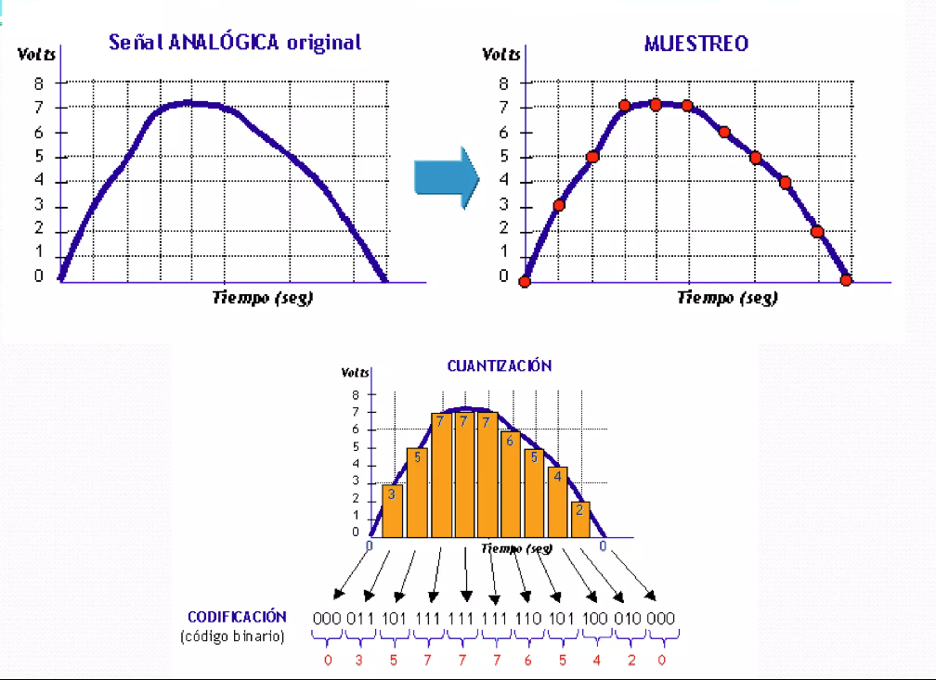
ELIMINACIÓN DE LAS INTERFERENCIAS.

Cuando se transmite cualquier señal, ya sea a través del aire mediante ondas electromagnéticas, o usando un cable como medio de transmisión, se producen interferencias que provocan que la señal se distorsione, añadiéndole unas variaciones sobre la onda original que se conocen como ruido.

La señal digital se transmite en forma binaria tomando sólo dos posibles valores: “0” y “1”. Es decir, sólo presenta dos estados posibles:
- Un estado de valor alto (1)
- y otro estado con un valor bajo (0)

El valor de esos estados alto y bajo está predeterminado, por ejemplo, para comunicaciones internas entre los distintos componentes de un ordenador:
- El valor alto (1) suele ser 5V
- El valor bajo (0) es de 0V
Por tanto, aunque una señal digital se distorsione por el ruido, es muy fácil volver a recuperarla exactamente igual, utilizando circuitos y componentes especiales para restaurar una señal digital.

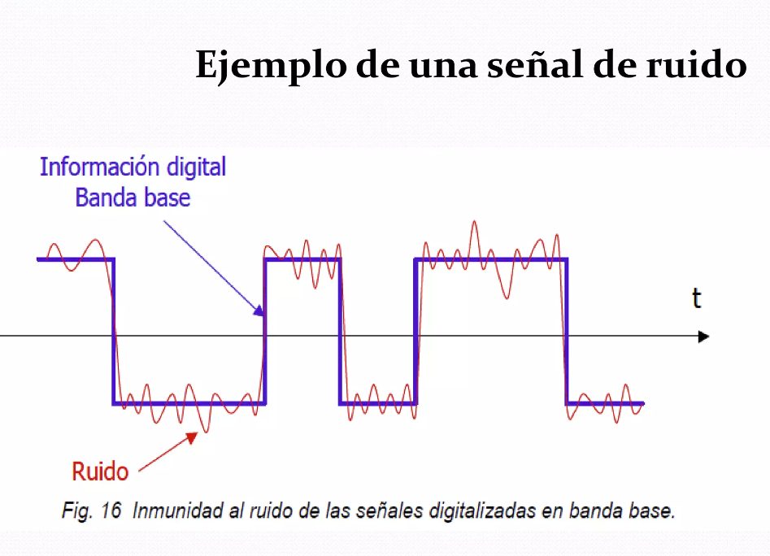
Ejemplo de una señal de ruido.
Bohórquez, Yamid et. al. (2011). Digitalización de la señal de video.
En “Los libertadores”, Fundación universitaria, Bogotá.
(https://es.slideshare.net/ingtelevision/digitalizacin-de-la-seal-de-video)

